Двухстрочные этикет-пистолеты |  |  | Упаковка | Цена за 1 шт. в сборе
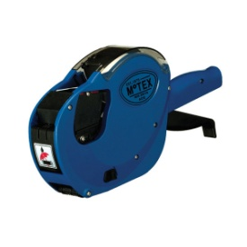 | Этикет-пистолет Motex MX-2616 (ACE) 25*16
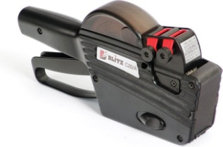 | Этикет-пистолет Blitz C20 26*16
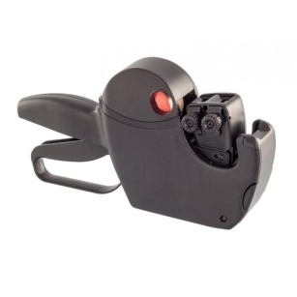 | Этикет-пистолет Jolly C20
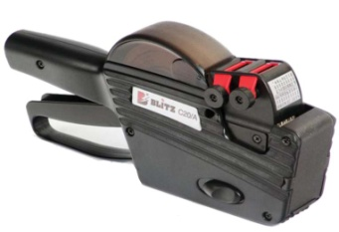 | Этикет-пистолет Blitz C20A 26*16 10/10
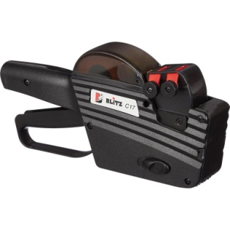 |  | Этикет-пистолет Blitz C17 26*16
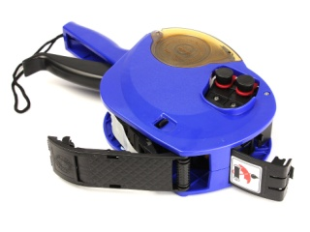 |  | Этикет-пистолет Motex MX-2616 NEW | 25 |  | 3000-00

Однострочные этикет-пистолеты |  |  | Упаковка | Цена за 1 шт.в сборе
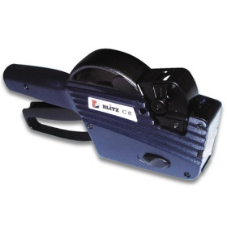 | Этикет пистолет Blitz P8 21,5х12мм
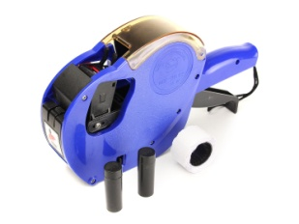 | Этикет-пистолет Motex MX-2612 NEW |  | 25 | 2700-00
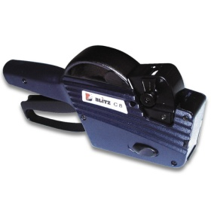 | Этикет пистолет Blitz C8 26х12мм
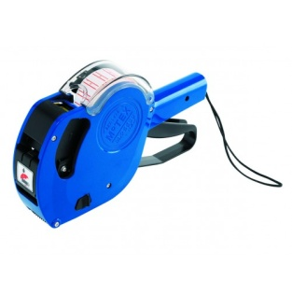 | Этикет-пистолет Motex
 | Этикет-пистолет Motex MX-5500 (EOS) 21,5*12мм |  | 25 | 250-00
 | Этикет-пистолет Motex MX-2612 NEW
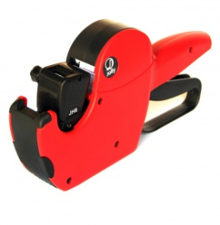 |  | Этикет-пистолет Jolly
 |  | Этикет-пистолет Jolly JH-8 21,5х12мм
 |  | Этикет-пистолет Jolly 26х12мм
 |  | Этикет-пистолет Jolly GP-8 22х12мм

Картриджи для этикет-пистолетов |  | Упаковка | Цена за 1 шт.в сборе
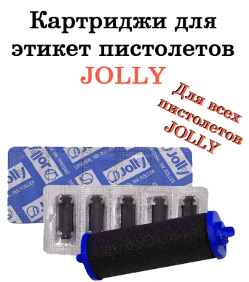
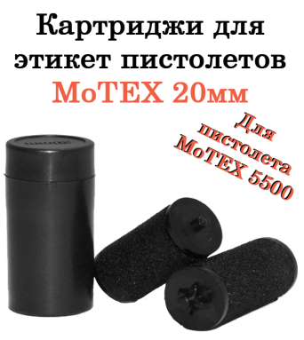
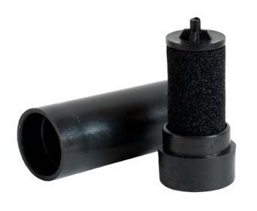 | Кадридж для э/пист
 | 20мм
 | 25мм

Трёхстрочные этикет-пистолеты |  | Упаковка | Цена за 1 шт. в сборе
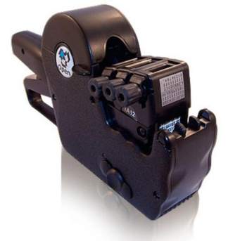 | Этикет-пистолет Open T117

Игловые этикет пистолеты |  |  | Упаковка | Цена за 1 шт.в сборе
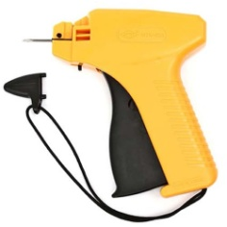 | Игловой пистолет LION
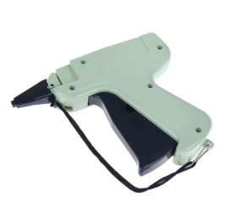 | Игловой пистолет Qida (Regular)
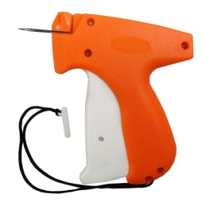 | Игловой пистолет HD-8S 1 сорт (Regular)
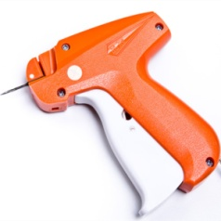 | Этикет пистолет MPIO Fine
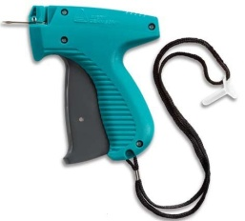 |  | Игловой пистолет D&T 506 (Regular)
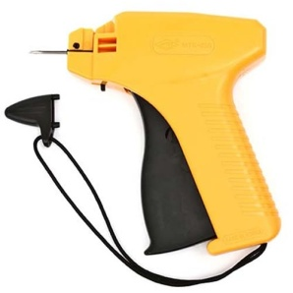 |  | Этикет пистолет Motex MTX-05R ace (Regular)
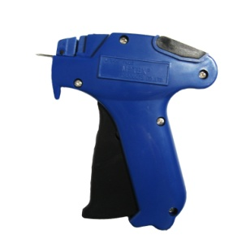 | Этикет пистолет Motex MTX-05F ace (Fine)
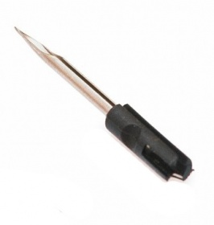 | Иглы
 | Иглы Standart (Regular) (5шт.)
 | Иглы с пластиковым основанием
 | Иглы для Motex (R) (5шт.)
 | Иглы металлические

Пистолеты для скотча |  | Упаковка | Цена за 1 шт. в сборе
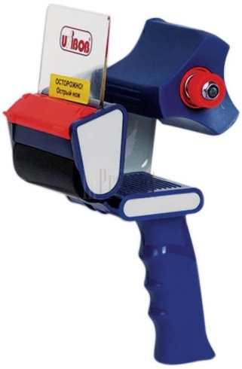 | Диспенсер для скотча металлический с резиновым роликом

